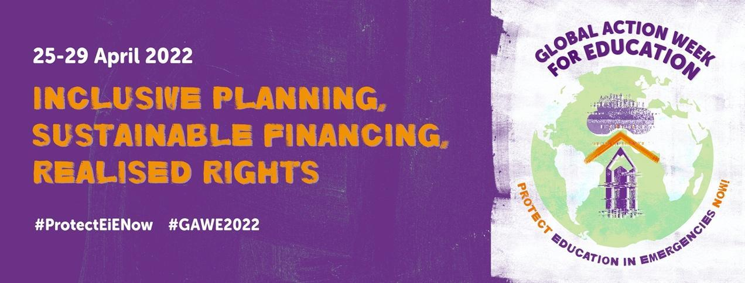
يرجى الاطلاع على منشورات وسائل التواصل الاجتماعي المقترحة التي تم تضمينها في مجموعة الأدوات هذه وذلك من أجل استخدامها خلال اسبوع العمل العالمي للتعليم GAWE2022# بما يتماشى مع الأنشطة التي تقوم بها حركة الحملة العالمية للتعليم.
للحصول على معلومات محدثة، انتقل إلى صفحة ويب اسبوع العمل العالمي للتعليم: XXXXX
اليوم | النص | مرئيات  (رابط لصورة، لفيلم)
ملصقات العد التنازلي  (خلال أسبوع سابق لاسبوع العمل العالمي للتعليم) | الاسبوع القادم يعود أسبوع العمل العالمي للتعليم! وقد حان الوقت لاتخاذ إجراءات من أجل التعليم في حالات الطوارئ! #Education in Emergencies! #GAWE2022 ProtectEiENow#  https://bit.ly/3vNmVFx | 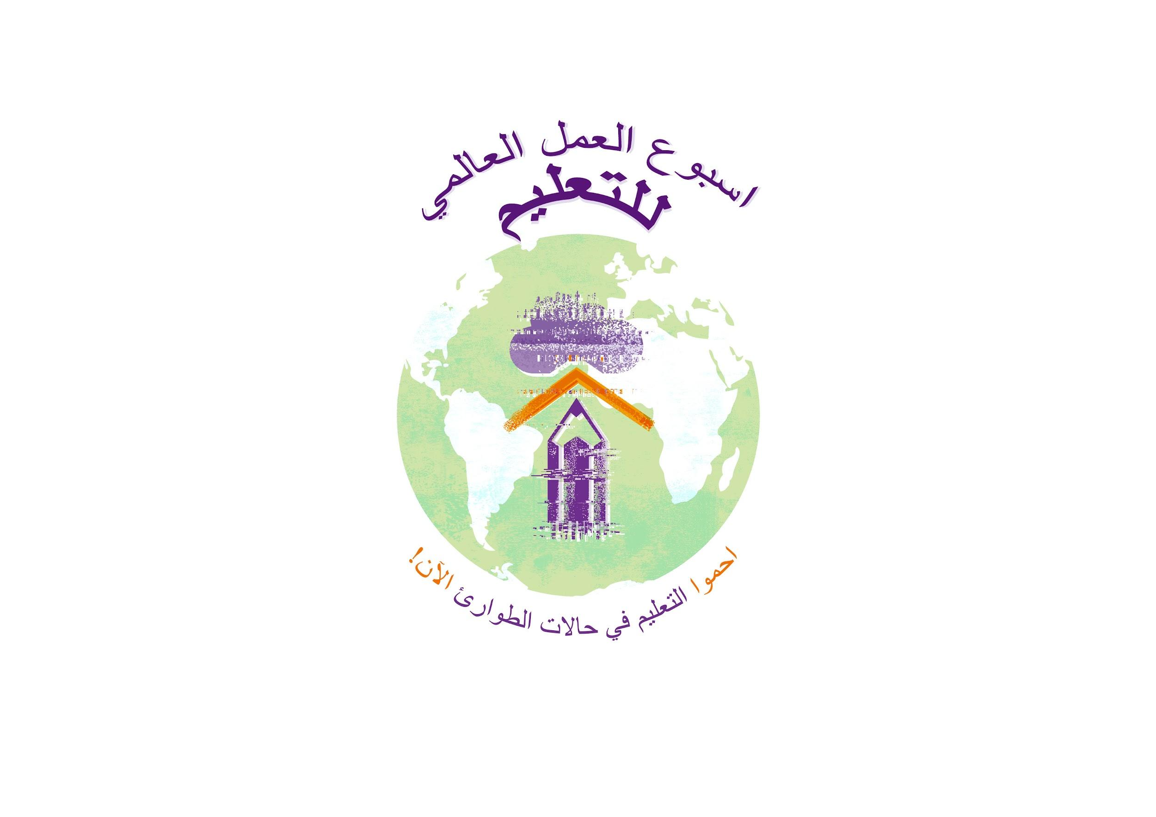  العد التنازلي 10
 | نحن بحاجة إلى قوة أسبوع العمل العالمي للتعليم لنخبر قادة العالم أن الوقت قد حان لحماية التعليم في حالات الطوارئ الآن! #ProtectEiENow! تابع اسبوع العمل العالمي للتعليم في الأسبوع القادم GAWE2022# وانضم للحركة! | العد التنازلي 9
 | يُعتبر أسبوع العمل العالمي للتعليم لهذا العام فرصة للوقوف معًا والدعوة إلى اتخاذ إجراءات عاجلة بخصوص التعليم في حالات الطوارئ. تابع اسبوع العمل العالمي للتعليم في الأسبوع القادم GAWE2022# واكتشف كيف يمكن للحكومات والجهات المانحة والمجتمع المدني حماية التعليم في حالات الطوارئ ProtectEiENow# | العد التنازلي 8
 | انضم إلى الحملة العربية للتعليم @ArabCampaignEdu الاثنين 25 ابريل (نيسان) فعالية الحملة العربية للتعليم للجميع (ACEA) لبدء أسبوع العمل العالمي للتعليم: حوار السياسات الإقليمية حول التعليم في حالات الطوارئ في المنطقة العربية  📅 25 ابريل (نيسان) ⏰ الساعة 15:00 بتوقيت وسط أوروبا  > اتبع الروابط لعرض التفاصيل (RSVP) في: https://bit.ly/3DlOHur  #GAWE2022 #ProtectEiENow | العد التنازلي 7  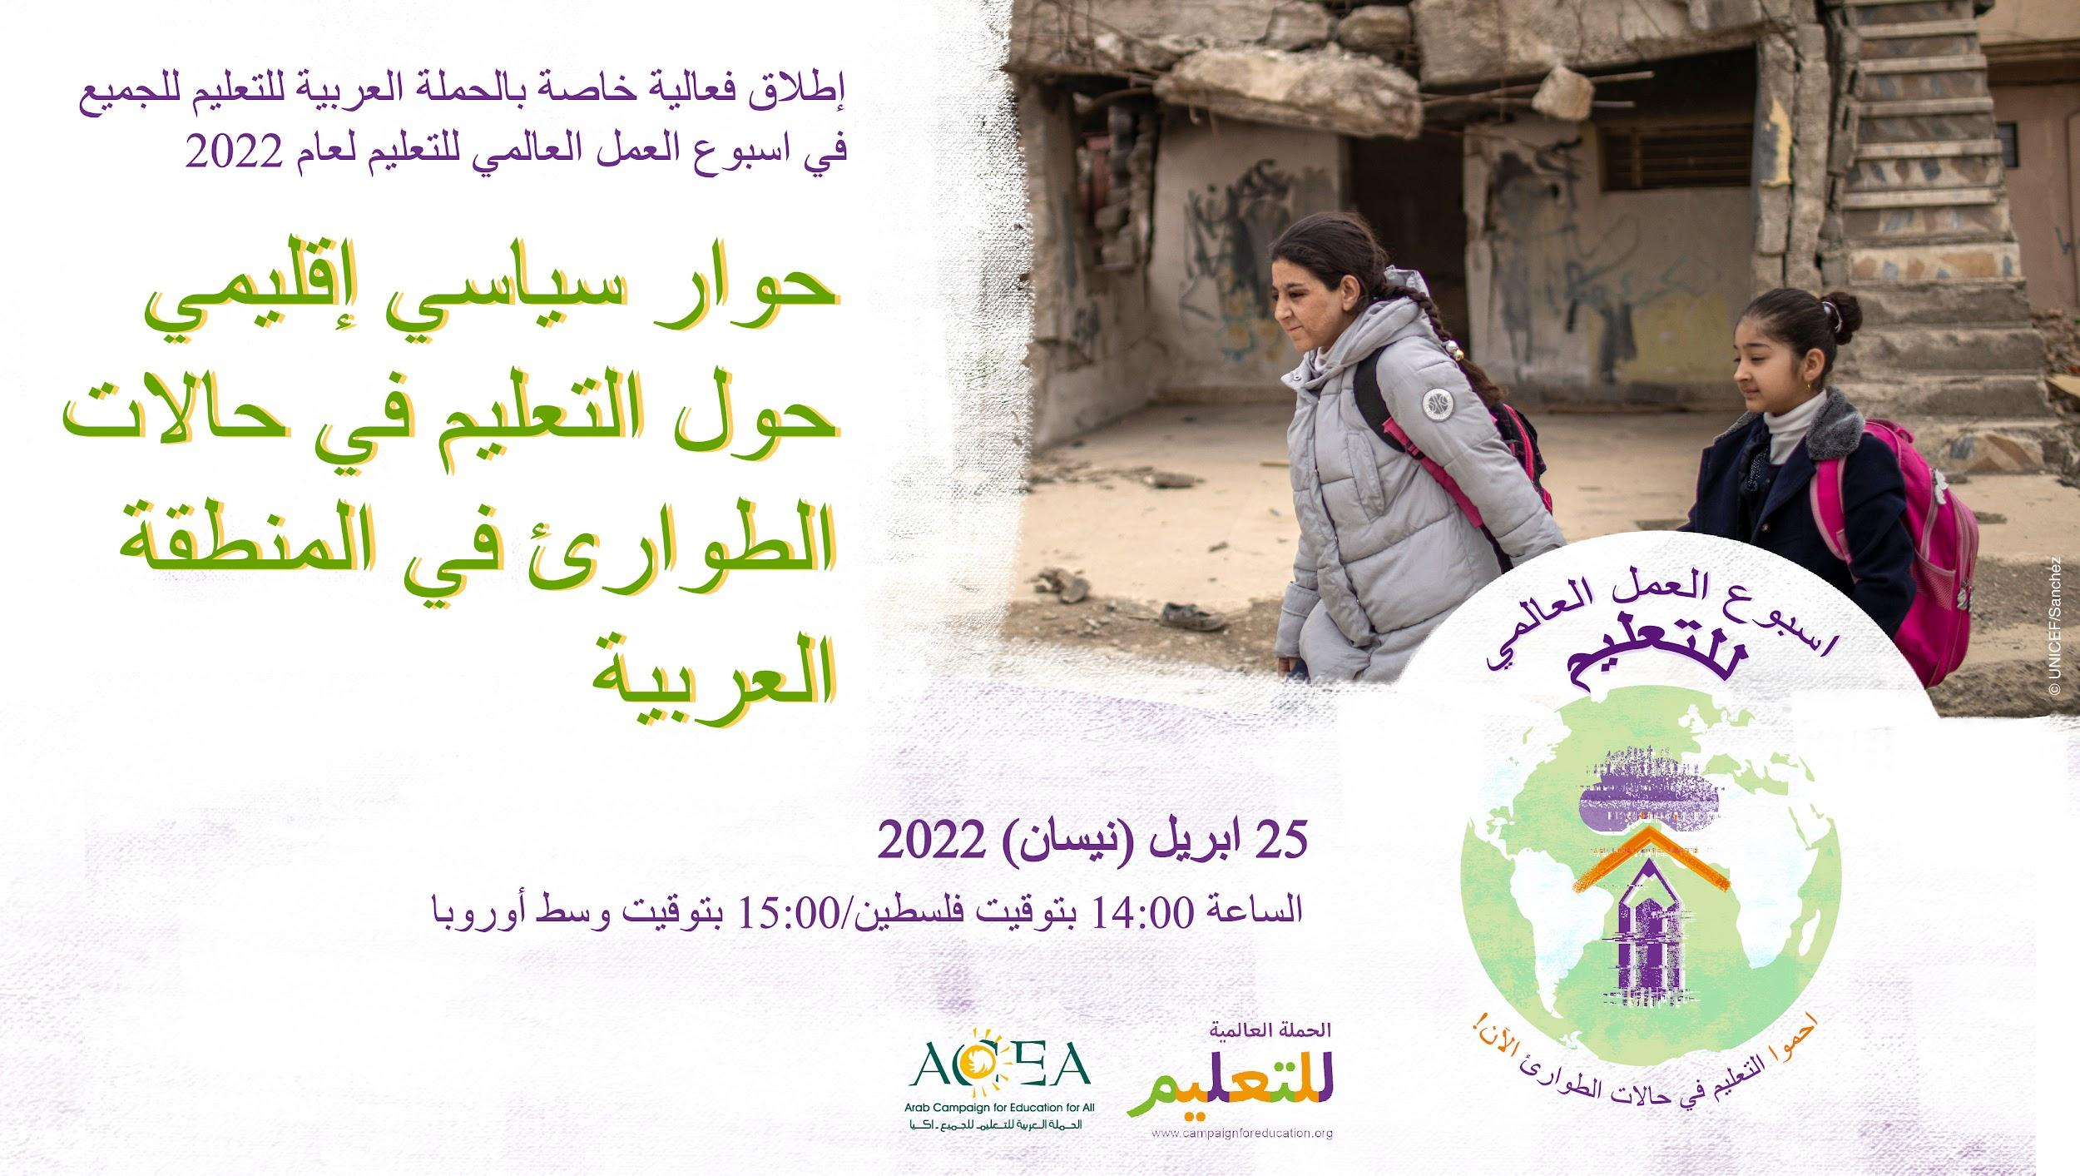
 | انضم إلى حملة أمريكا اللاتينية للحق في التعليم @redclade يوم الثلاثاء 26 ابريل (نيسان) لسياقات التعليم في حالات الطوارئ في أمريكا اللاتينية ومنطقة البحر الكاريبي: النوع الاجتماعي والديون والرقمنة  ⏰ 26 ابريل (نيسان) ⏰ الساعة 10:00 بتوقيت شرق الولايات المتحدة / الساعة 11:00 بتوقيت البرازيل /الساعة 16:00 بتوقيت وسط أوروبا 🔗https://bit.ly/GAWECLADE | العد التنازلي 6  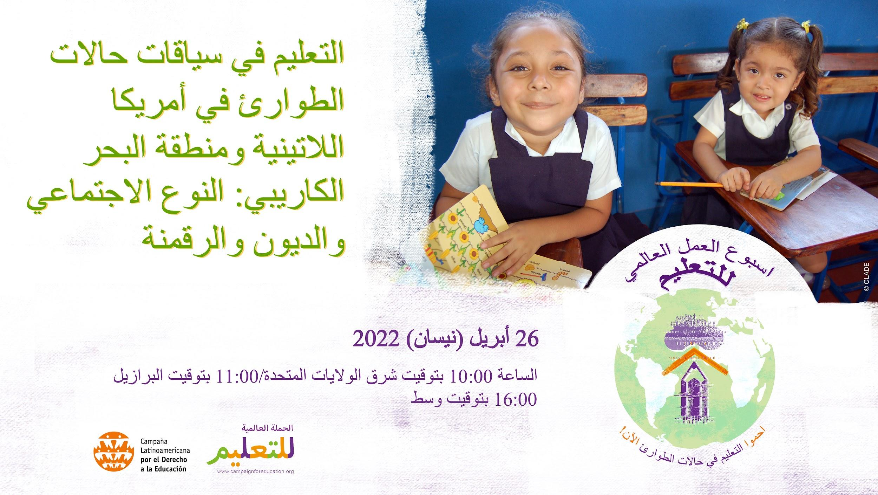
 | 📣 تابعونا 📅 يوم 27 ابريل (نيسان) ⏰ الساعة 13:00 بتوقيت مانيلا / 7:00 بتوقيت وسط أوروبا  لفعالية خاصة برابطة آسيا وجنوب المحيط الهادئ للتعليم الأساسي وتعليم الكبار @ASPBAE بخصوص حماية التعليم في حالات الطوارئ الآن: حوار إقليمي في منطقة آسيا والمحيط الهادئ"  🔗https://bit.ly/aspbaegawe  #GAWE2022#ProtectEiENow | العد التنازلي 5  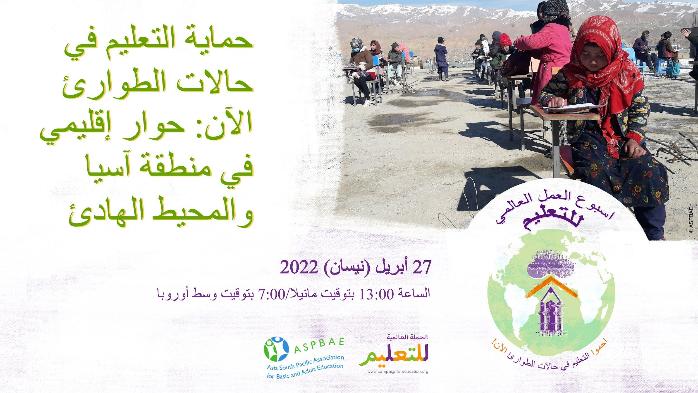
 | سجل الآن من أجل حماية التعليم في حالات الطوارئ. حوار سياسي إقليمي حول التعليم في حالات الطوارئ في إفريقيا، يستضيف الحوار حملة الشبكة الأفريقية للتعليم للجميع @AncefaRegional في اسبوع العمل العالمي للتعليم #GAWE2022  📅28 ابريل (نيسان)  ⏰ الساعة 8:00 بتوقيت شرق الولايات المتحدة/ 12:00 بتوقيت غرينيش /14:00 بتوقيت وسط أوروبا  🔗https://bit.ly/GAWEANCEFA  #ProtectEiENow | العد التنازلي4  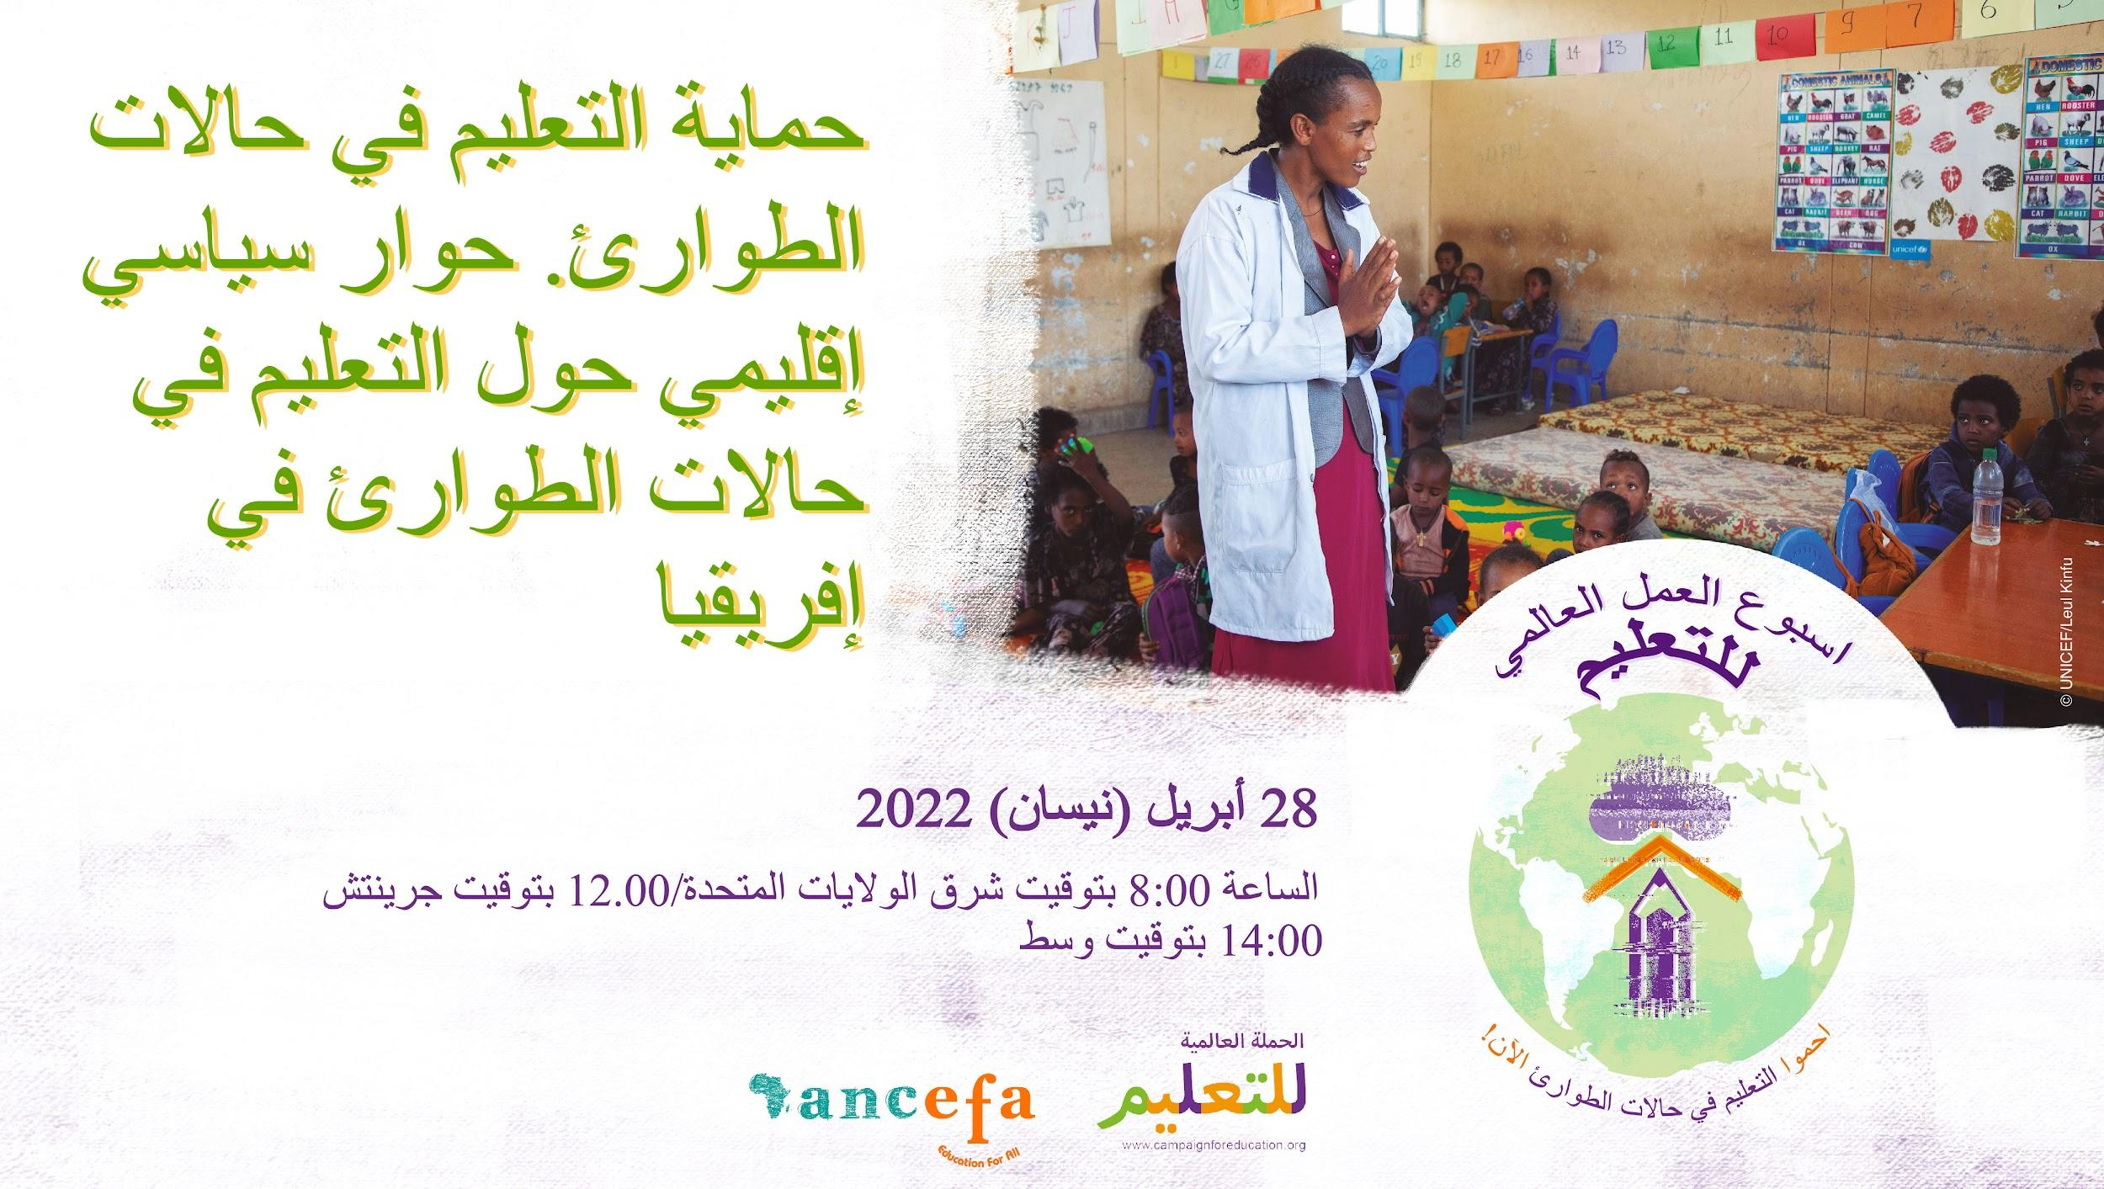
 | سجل الآن في فعالية الذروة العالمية في اسبوع العمل العالمي للتعليم #GAWE2022: الوصول العادل إلى التعلم في حالة النزوح: اتخاذ إجراءات ضد التمييز والتهميش📅 يوم 29 ابريل (نيسان)  ⏰ الساعة 8:00 بتوقيت شرق الولايات المتحدة /14:00 بتوقيت وسط أوروبا  🔗 https://bit.ly/3jzpa7P  #ProtectEiENow | العد التنازلي 3  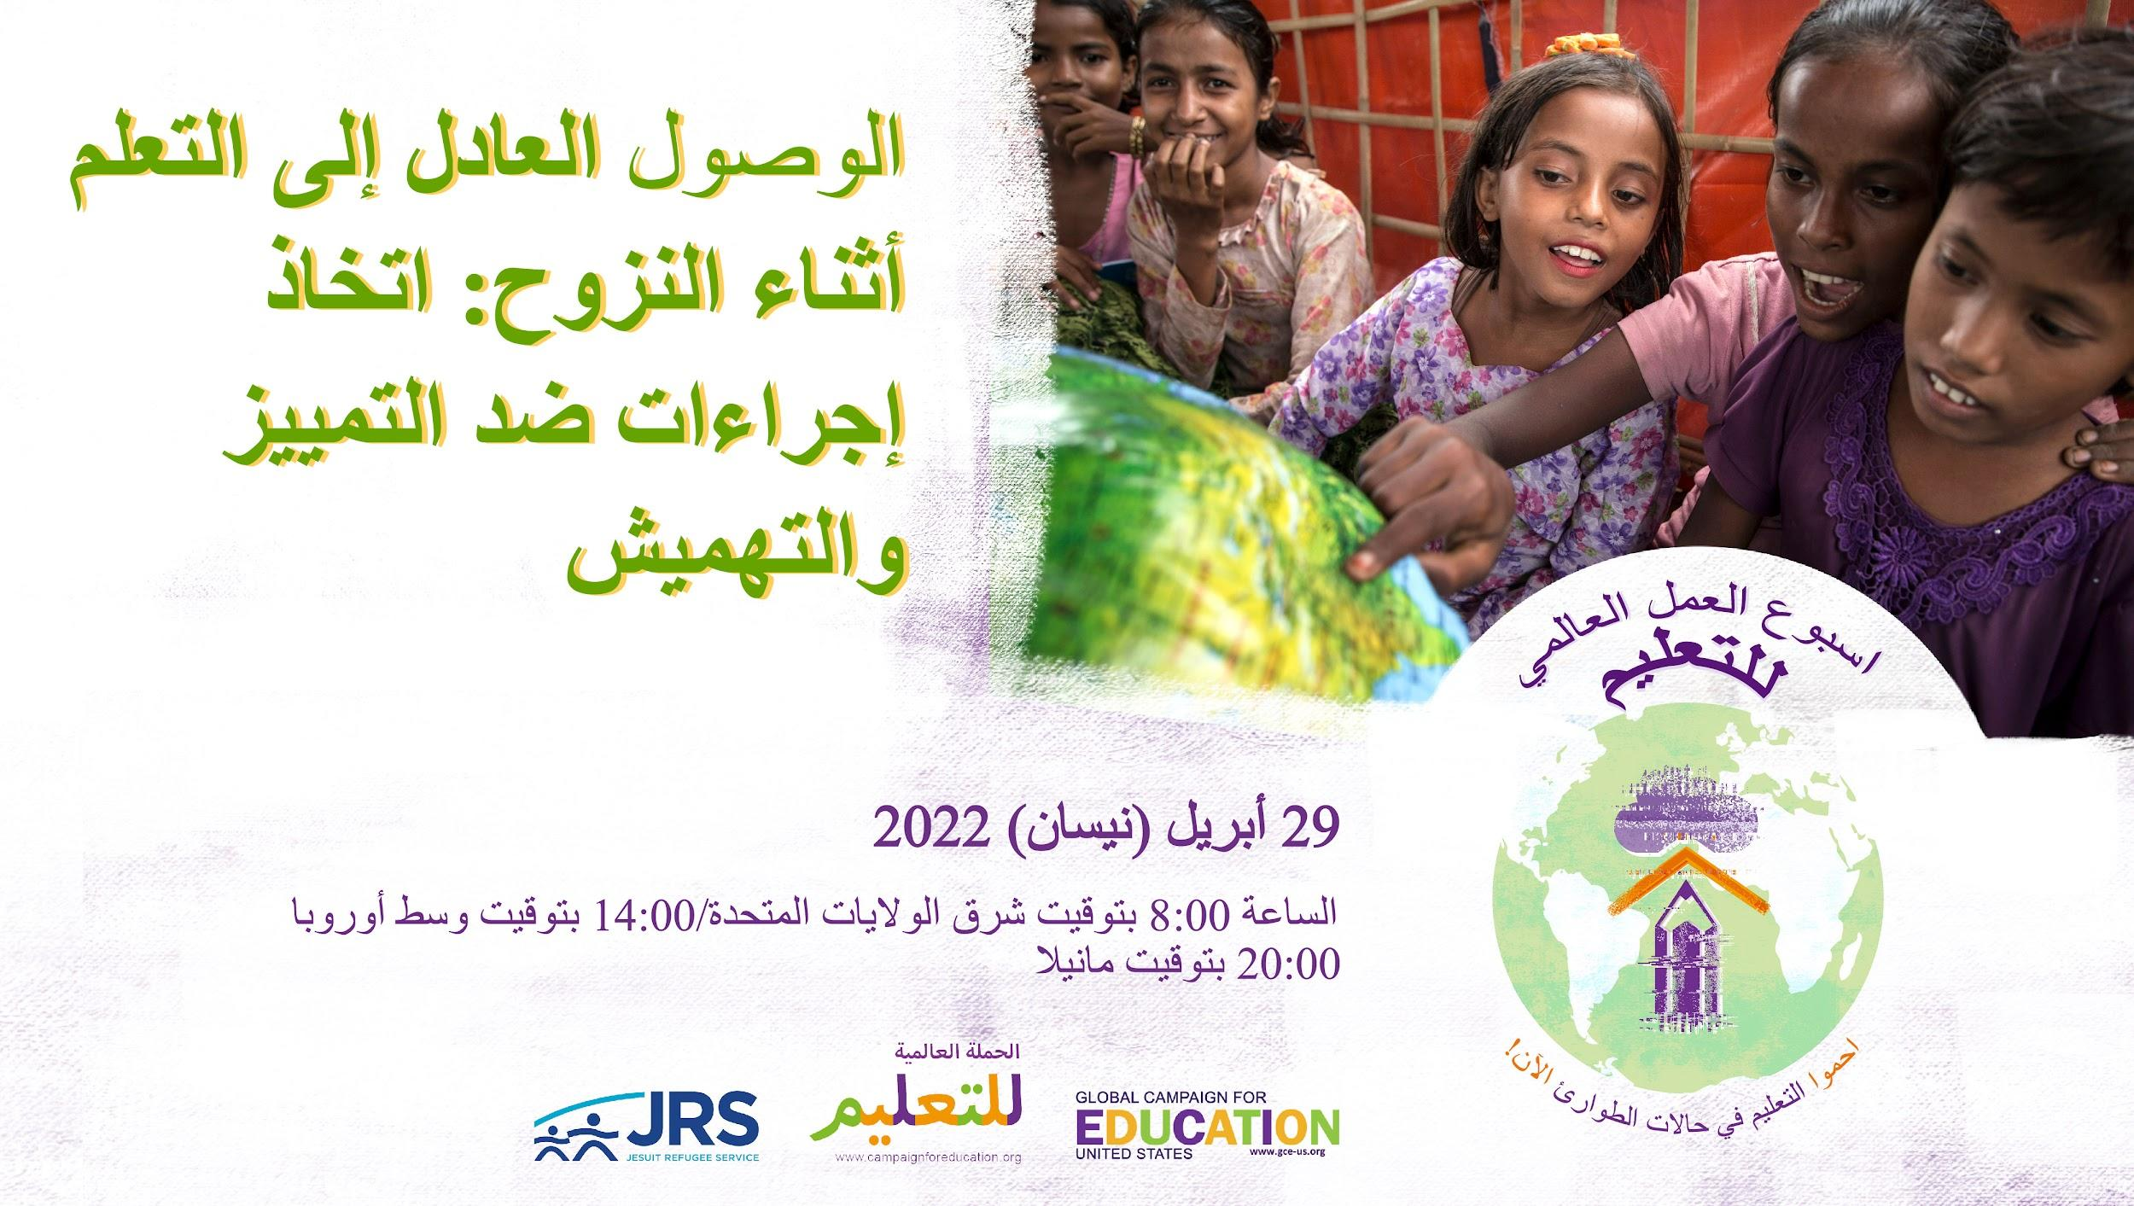
 | 📚️ بقى يومين على موعد بدء اسبوع العمل العالمي للتعليم! تابع فعاليات الاسبوع التي ستنطلق الاسبوع القادم لتستمع إلى العمل الرائع الجاري في جميع أنحاء العالم بخصوص حماية التعليم في حالات الطوارئ الآن! #ProtectEiENow @AncefaRegional @ArabCampaignEdu @ASPBAE @redclade @EduCannotWait | العد التنازلي 2
 | يبدأ أسبوع العمل العالمي للتعليم غدًا! انضم إلى الحركة العالمية وطالب باتخاذ إجراءات عاجلة من أجل حماية التعليم في حالات الطوارئ الآن #education in emergencies now! #GAWE2022 #ProtectEiENow | العد التنازلي1
Mon 25 April | 📚✏️ إنه أسبوع العمل العالمي للتعليم! تابعنا طوال الأسبوع لتسمع عن العمل الرائع الجاري في جميع أنحاء العالم #ProtectEiENow #GAWE2022 @AncefaRegional @ArabCampaignEdu @ASPBAE @redclade
تركز فعاليات هذا اليوم من اسبوع العمل العالمي للتعليم #GAWE2022 على الخلافات على الحق في التعليم في المنطقة العربية. انضم إلى فعالية الاطلاق الخاصة بالحملة العربية للتعليم للجميع @ArabCampaignEdu في أسبوع العمل العالمي للتعليم: حول حوار السياسات الإقليمية حول التعليم في حالات الطوارئ في المنطقة العربية
📅 25 ابريل (نيسان) ⏰ الساعة 15:00 بتوقيت وسط أوروبا
🔗 https://bit.ly/3DlOHur
#ProtectEiENow
 | يتسبب عدم الاستقرار السياسي والصراعات في إبقاء 16 مليون طفل خارج المدارس في المنطقة العربية. مع الحملة العربية للتعليم للجميع @ArabCampaignEdu فإننا ندعو الحكومات العربية ومجموعة السبعة الكبار والبنك الدولي والمؤسسة المالية الدولية ووكالات الأمم المتحدة@arableague_gs, @G7 @WorldBank @IFC_org و @UN لتتخذ كل التدابير اللازمة لضمان التحاقهم بالمرحلة الابتدائية الإجبارية  #GAWE2022 | 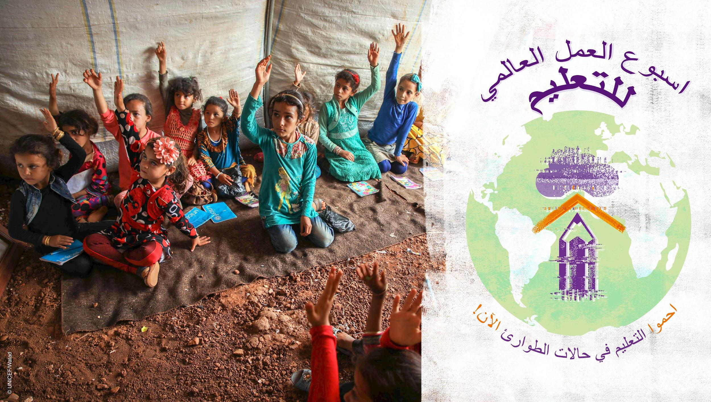
 | جنبا إلى جنب مع الحملة العربية للتعليم للجميع @ArabCampaignEdu فإننا ندعو الحكومات العربية ومجموعة السبعة الكبار والبنك الدولي والمؤسسة المالية الدولية ووكالات الأمم المتحدة @arableague_gs, @G7 @WorldBank @IFC_org و @UN لحماية التعليم في حالات الطوارئ #ProtectEiENow وتوفير التمويل اللازم لترميم وإعادة بناء أكثر من 2500 مدرسة في اليمن #Yemen، وحوالي 489 مدرسة في ليبيا #Libya ومئات المدارس في سوريا #Syria وفي قطاع غزة #Gaza  #GAWE2022 | 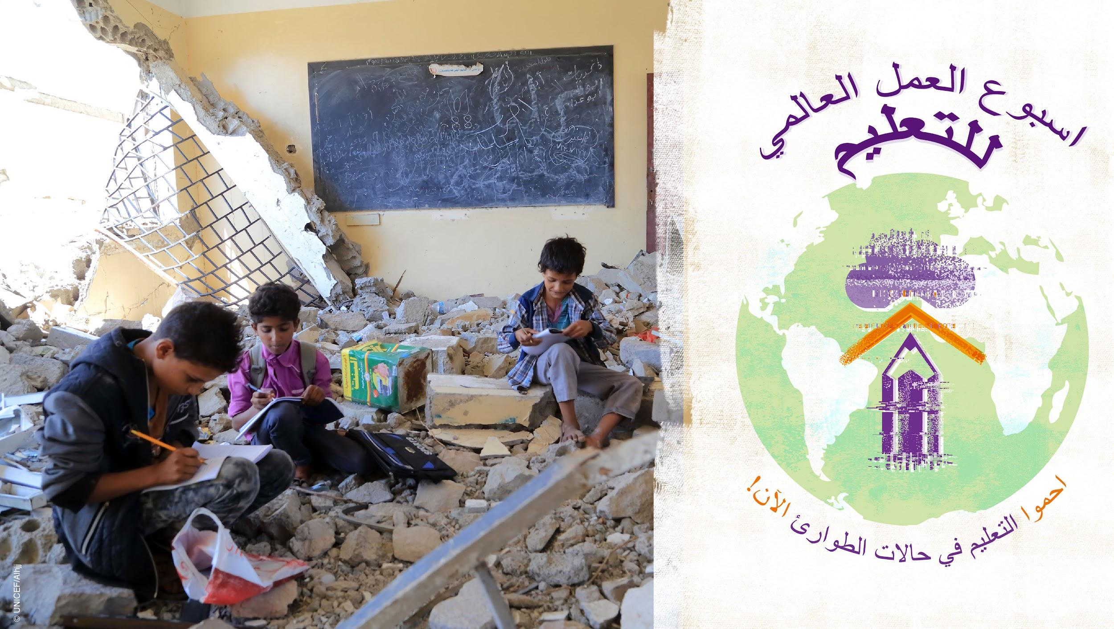
 | نص قصير:  يجب على الحكومات في المنطقة العربية @arableague_gs حماية التعليم في حالات الطوارئ #ProtectEiENow من خلال توفير البنية التحتية المناسبة والتكنولوجيا للمتعلمين، والدعم النفسي وتدريب العاملين في مجال التعليم وإشراك المجتمعات المحلية في التخطيط التربوي وتطوير المناهج. #GAWE2022  نص قصير:  يجب على الحكومات في المنطقة العربية الالتزام بالمعايير الدنيا للتعليم#education في أوقات الأزمات وحماية التعليم في حالات الطوارئ #ProtectEiENow من خلال توفير البنية التحتية والتكنولوجيا المناسبة للمتعلمين، والدعم النفسي والاجتماعي والتدريب للعاملين في مجال التعليم، وإشراك المجتمعات المحلية في التخطيط التربوي وتطوير المناهج. | 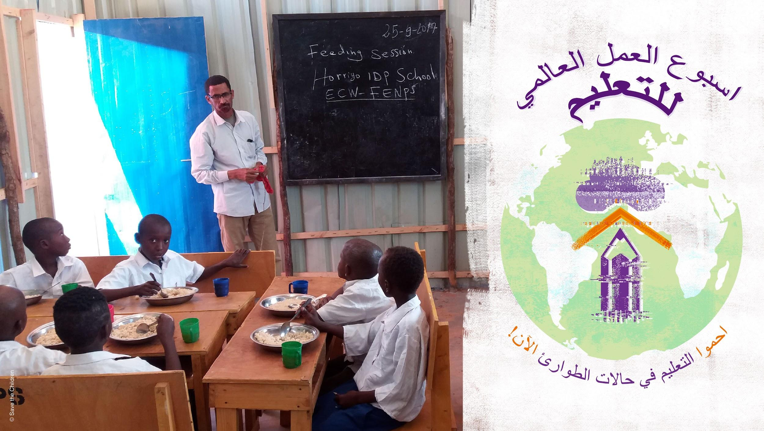
الثلاثاء 26 ابريل (نيسان) | تركز فعاليات اليوم #GAWE2022 على أمريكا اللاتينية ومنطقة البحر الكاريبي وتستضيف @redclade حملة أمريكا اللاتينية للحق في التعليم فعالية لمناقشة "التعليم في سياقات الطوارئ في أمريكا اللاتينية ومنطقة البحر الكاريبي: النوع الاجتماعي والديون والرقمنة"  تابعونا!  📅 26 ابريل (نيسان) ⏰ الساعة 10:00 بتوقيت شرق الولايات المتحدة الأمريكية /16:00 بتوقيت وسط أوروبا. 🔗https://bit.ly/GAWECLADE  #ProtectEiENow
 | التعليم الشامل الذي يراعي النوع الاجتماعي الذي يعتبر ضروريا في سياقات الطوارئ ومفتاح للتغلب على عدم المساواة الاجتماعية.  ProtectEiENow #GAWE2022 @redclade# | 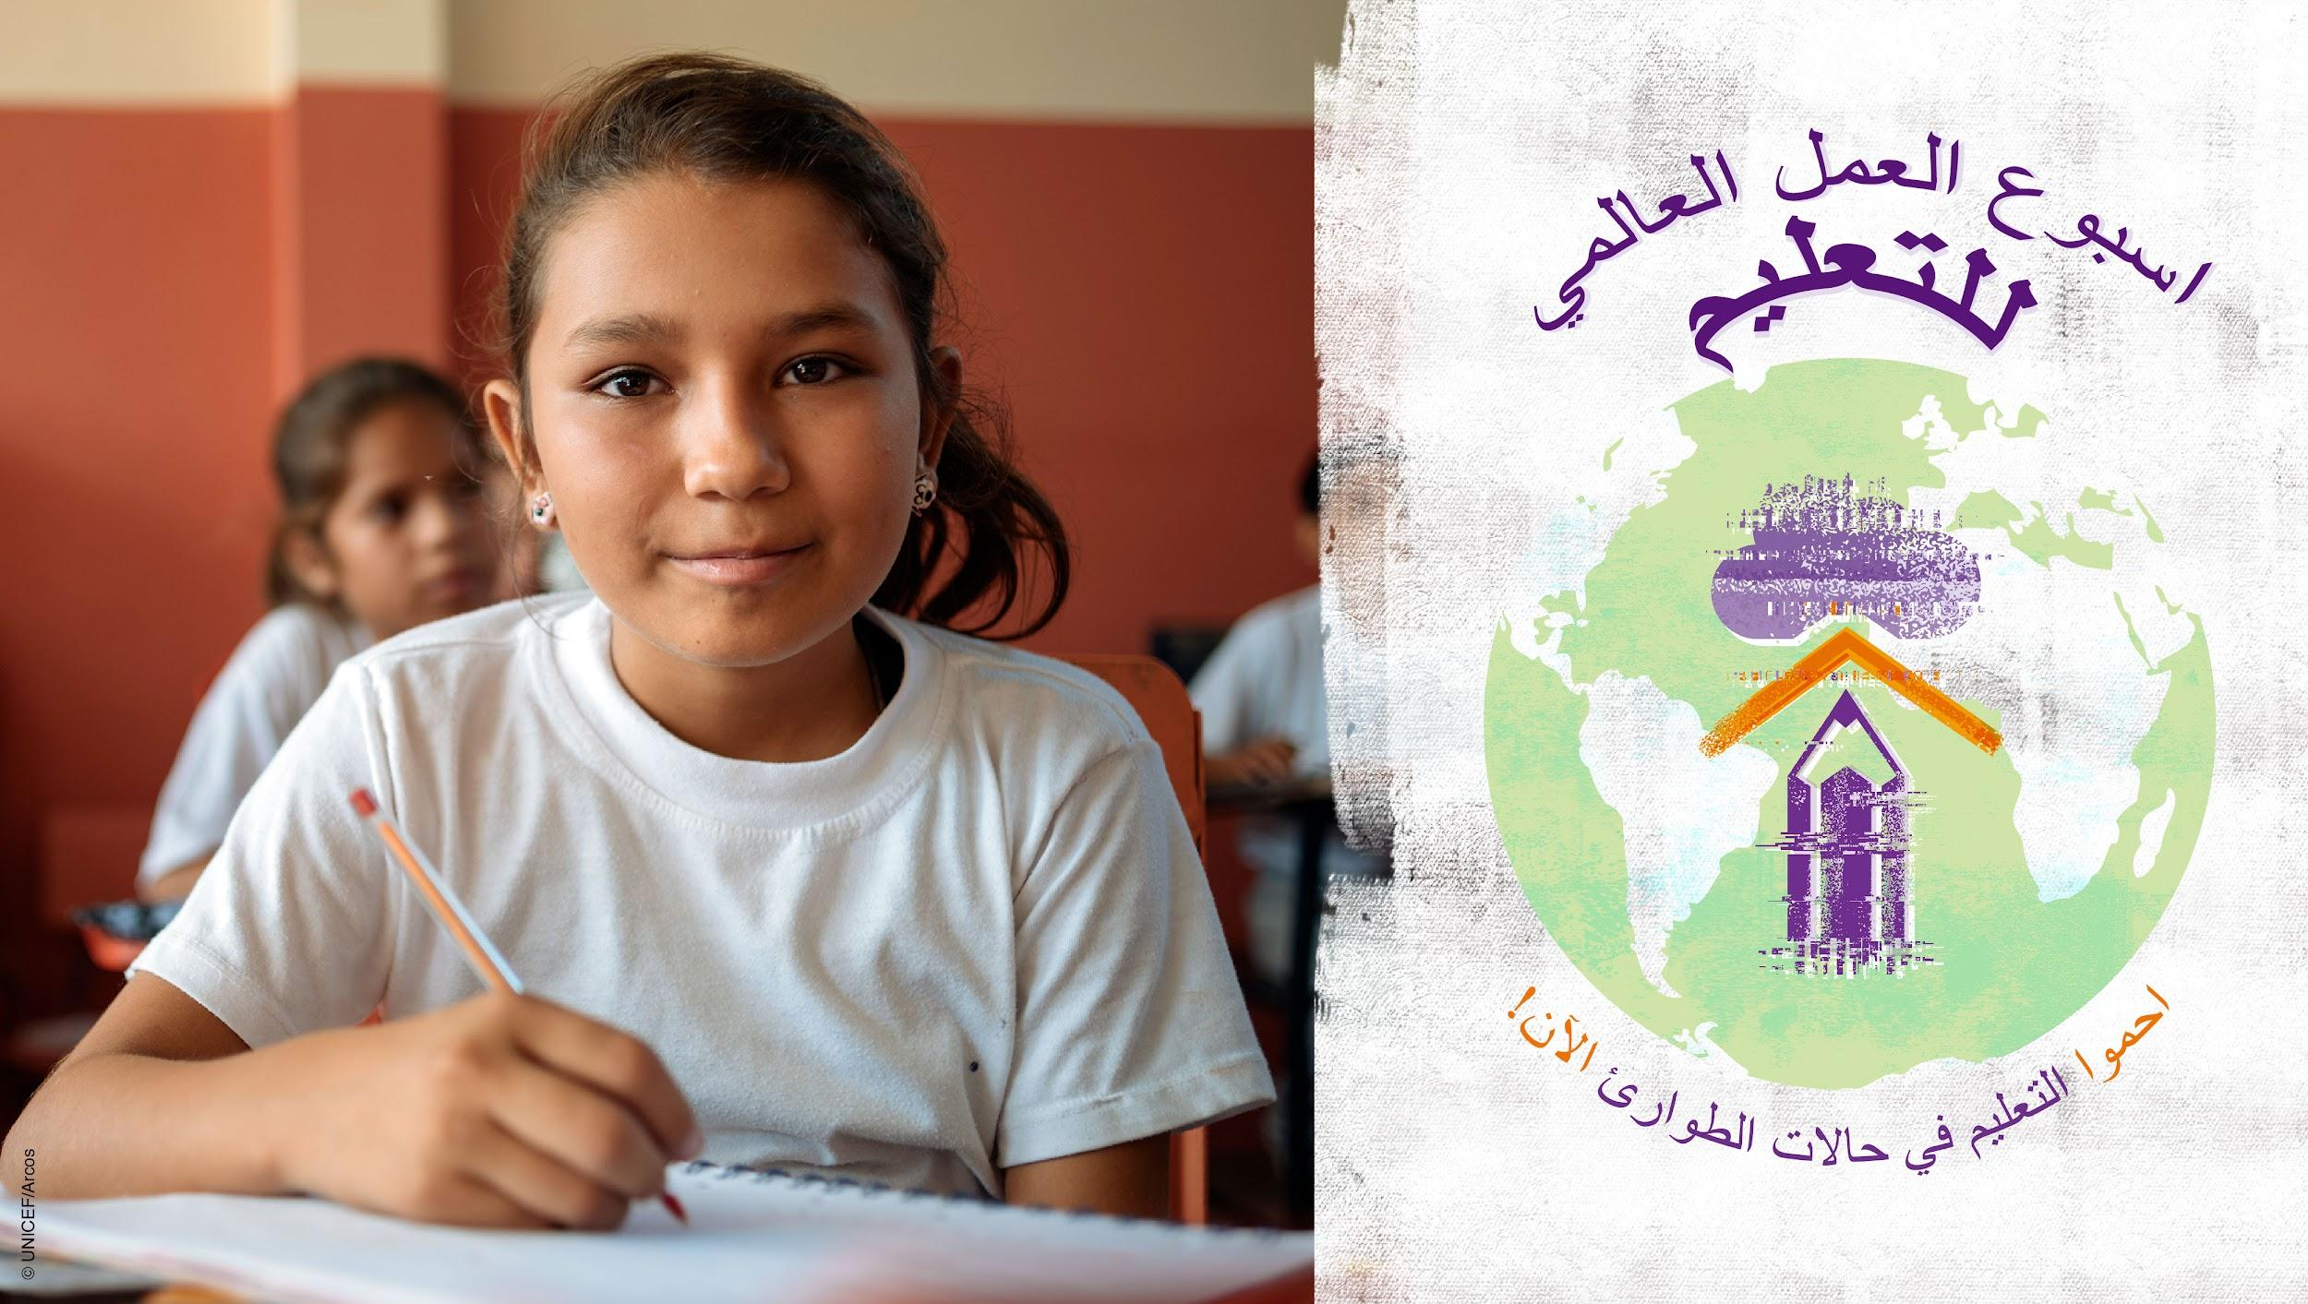
 | التعليم في حالات الطوارئ #EducationInEmergencies: التمويل العام ضروري لضمان التعليم العام المجاني بما في ذلك في حالات الطوارئ! #education including in emergencies!  #ProtectEiENow #GAWE2022 @redclade | 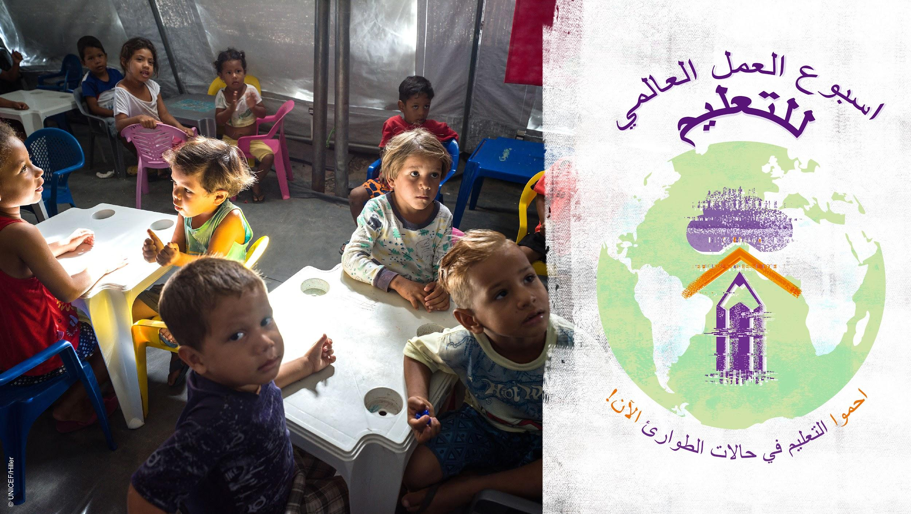
 | يتطلب التعليم الشامل حقوقًا رقمية، خاصة أثناء حالات الطوارئ!  #ProtectEiENow #GAWE2022 @redclade | 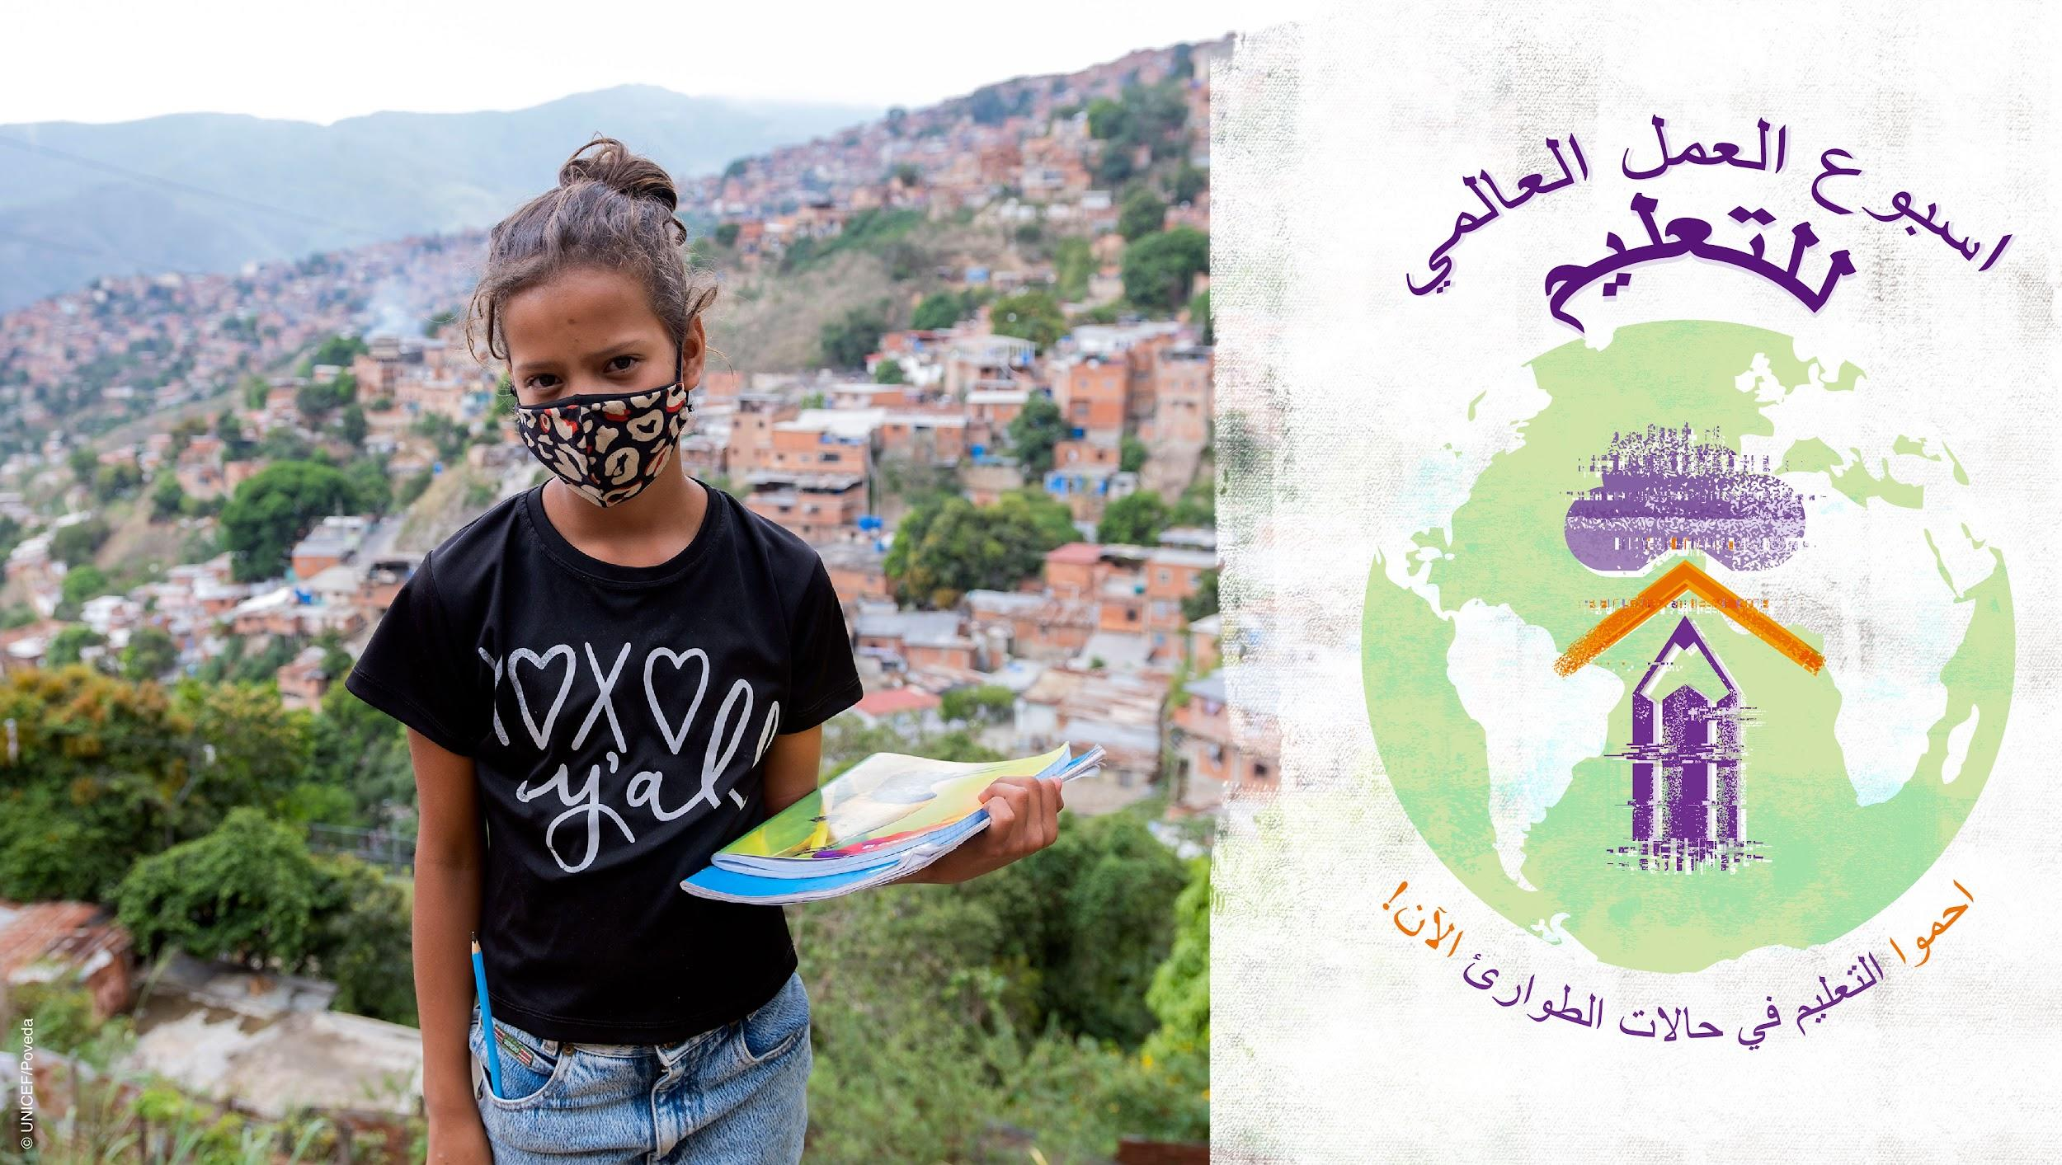
الأربعاء 27 ابريل (نيسان) | نركز في هذا اليوم على منطقة آسيا #Asia والمحيط الهادئ#Pacific وتستضيف رابطة آسيا وجنوب المحيط الهادئ للتعليم الأساسي وتعليم الكبار @ASPBAE :  فعالية بخصوص "حماية التعليم في حالات الطوارئ الآن: حوار إقليمي في منطقة آسيا والمحيط الهادئ"  📣 تابعونا 📅 يوم 27 ابريل (نيسان)⏰ الساعة 13:00 بتوقيت مانيلا / 7:00 بتوقيت وسط أوروبا  🔗https://bit.ly/aspbaegawe  #GAWE2022 #ProtectEiENow
 | اليوم نتكاتف مع رابطة آسيا وجنوب المحيط الهادئ للتعليم الأساسي وتعليم الكبار @ASPBAEمن أجل دعوة كل أصحاب المصلحة المشاركين في الاستجابة لحالات الطوارئ للعمل على حماية التعليم في حالات الطوارئ الآن #ProtectEiENow وضمان الوصول لتعليم جيد وآمن #education في حالات الطوارئ للنساء #womenوالفتيات #girls والشباب والبالغين #GAWE2022 | 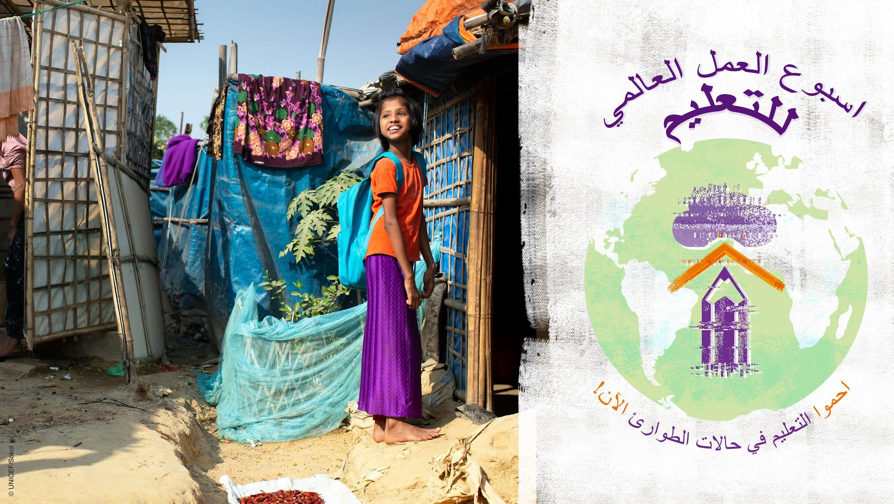
 | حنبا إلى جنب مع رابطة آسيا وجنوب المحيط الهادئ للتعليم الأساسي وتعليم الكبار @ASPBAE ندعو الحكومات والجهات المانحة لزيادة ميزانيات التعليم الوطنية من أجل حماية التعليم في حالات الطوارئ الآن #ProtectEiENow !  #GAWE2022 | 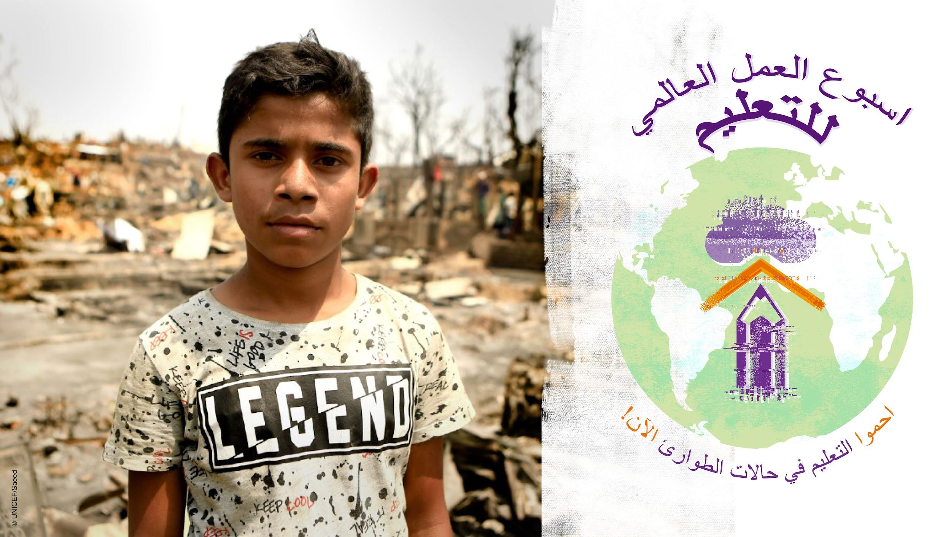
 | اسبوع العمل العالمي للتعليم الحالي #GAWE2022 نقوم جنبا إلى جنب مع رابطة آسيا وجنوب المحيط الهادئ للتعليم الأساسي وتعليم الكبار @ASPBAE بدعو الحكومات في منطقة آسيا والمحيط الهادئ وخارجها للتأكد من أن أنظمة التعليم #education تدمج إدارة الحد من مخاطر الكوارث وتسجل وترصد تأثير الكوارث على التعليم#education #ProtectEiENow | 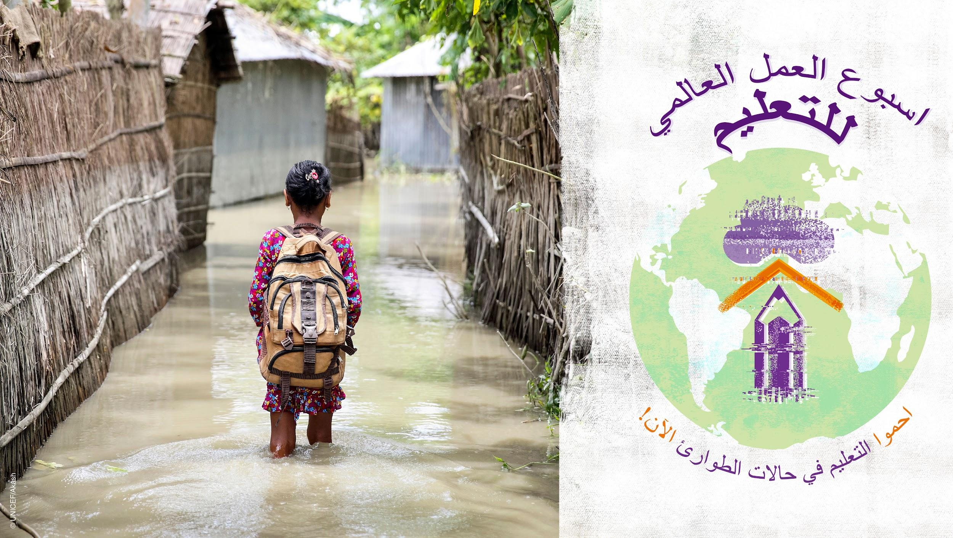
الخميس 28 ابريل (نيسان) | اليوم نركز على أفريقيا! انضم إلى فعالية #GAWE2022 @AncefaRegional لمناقشة كيفية حماية التعليم في حالات الطوارئ ProtectEiENow# في سياقات الصراعات والإرهاب.  📅 28 ابريل (نيسان)  ⏰ الساعة 14:00 بتوقيت وسط أوروبا  🔗https://bit.ly/GAWEANCEFA
 | في عام 2021، أدى تصاعد الهجمات في منطقة الساحل الأوسط إلى إجبار 5500 مدرسة على إغلاق أبوابها وحرمان مليون متعلم من حقهم في التعليم #education. وتدعو حملة الشبكة الإفريقية للتعليم للجميع الاقليمية @AncefaRegional كل من الاتحاد الافريقي @_AfricanUnion والاتحاد الاقتصادي لدول غرب افريقيا @ecowas_cedeao و@G5_Sahel_SE للعمل على حماية التعليم في حالات الطوارئ #ProtectEiENow وتنفيذ ما جاء في إعلان المدارس الآمنة #SafeSchoolsDeclaration  #GAWE2022 | 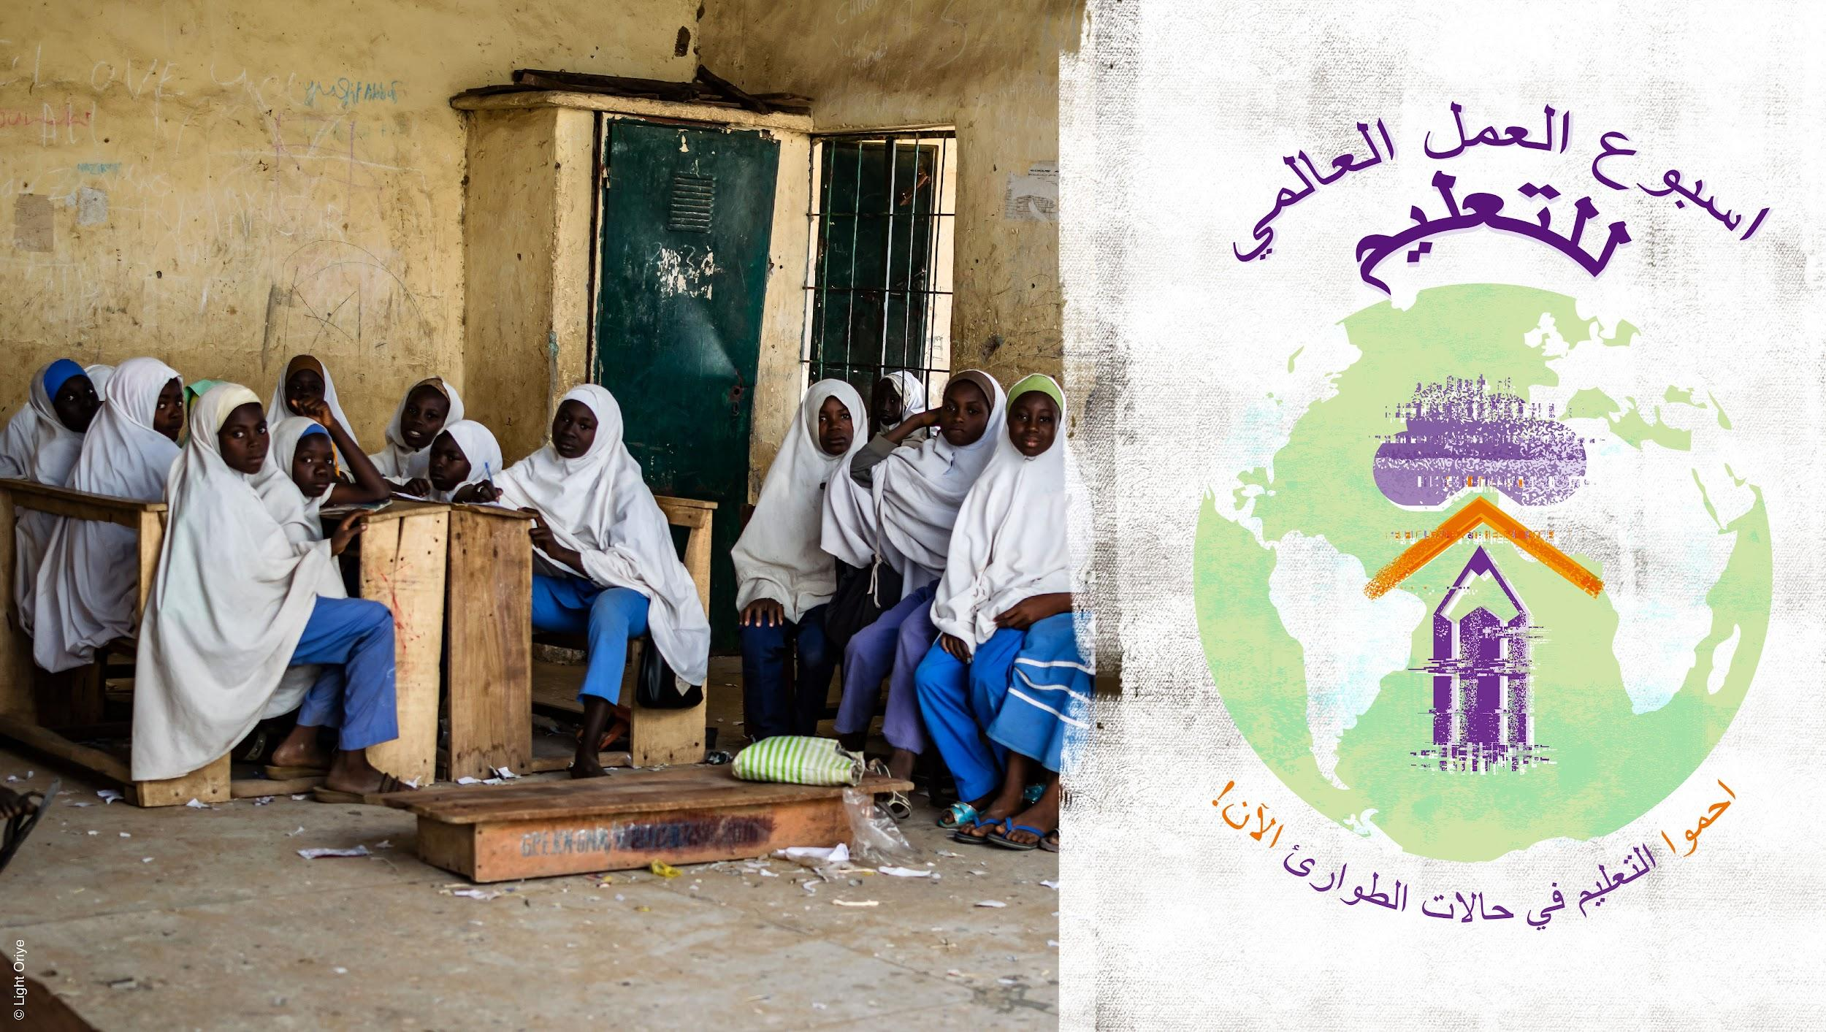
 | نص قصير:  في حالات الطوارئ، تواجه الفتيات #girls والنساء #women والمتعلمين من ذوي الاحتياجات الخاصة أوجه تمييز متعددة ومتداخله، لذا فإن حملة الشبكة الإفريقية للتعليم للجميع الاقليمية @AncefaRegional تدعو كل من الاتحاد الافريقي @_AfricanUnion وحكومات الاتحاد الاقتصادي لدول غرب افريقيا @ecowas_cedeao وشركاء التنمية للعمل على حماية التعليم في حالات الطوارئ #ProtectEiENow واعتماد التخطيط والميزانيات الشاملة التي تستجيب لمنظور النوع الاجتماعي من أجل التعليم في حالات الطوارئ #EiE.  #GAWE2022  نص مطول:  في حالات الطوارئ، تتأثر وتواجه الفتيات #girls والنساء #women والمتعلمين من ذوي الاحتياجات الخاصة أوجه تمييز متعددة ومتداخله لذا فإن حملة الشبكة الإفريقية للتعليم للجميع الاقليمية @AncefaRegional تدعو كل من الاتحاد الافريقي @_AfricanUnion وحكومات الاتحاد الاقتصادي لدول غرب افريقيا @ecowas_cedeao وشركاء التنمية للعمل على حماية التعليم في حالات الطوارئ الآن #ProtectEiENow. واعتماد نهج شامل ويستجيب للنوع الاجتماعي اثناء التخطيط ووضع الميزانيات للاستجابة لحالات الطوارئ. #GAWE2022 | 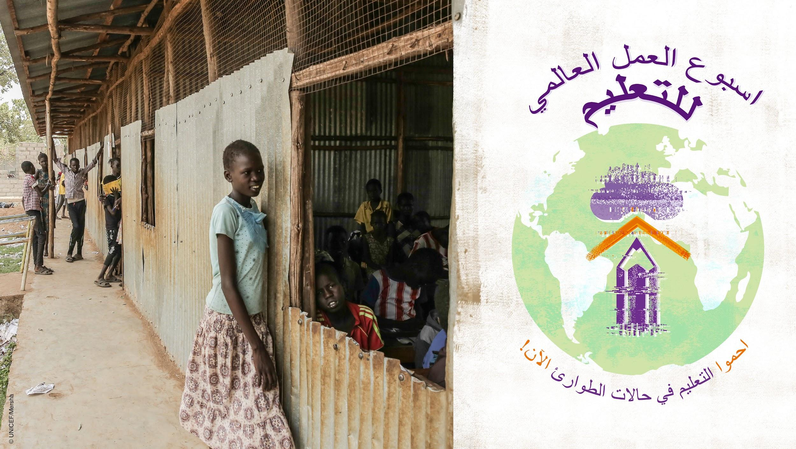
 | تواجه دول القارة الافريقية أزمات متعددة: كوارث مناخية وجائحة كوفيد 19 #COVID19 ونزاعات. لذا فإن حملة الشبكة الإفريقية للتعليم للجميع الاقليمية @AncefaRegional تدعو كل من الاتحاد الافريقي @_AfricanUnion وحكومات الاتحاد الاقتصادي لدول غرب افريقيا @ecowas_cedeao والجهات المانحة للعمل على حماية التعليم في حالات الطوارئ الآن #ProtectEiENow وتوفير تمويل متزايد ومستدام من أجل #education التعليم الجيد والمنصف للجميع حتى في حالات الطوارئ. . #GAWE2022 | 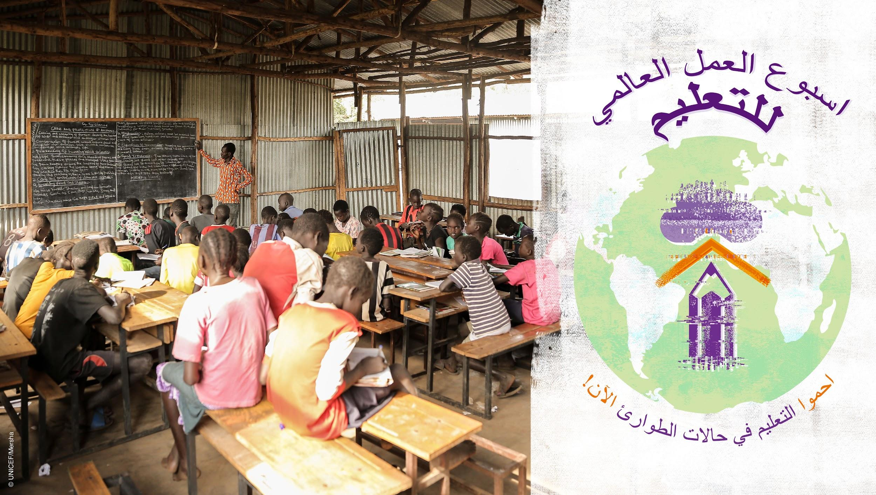
الجمعة 29 ابريل (نيسان) | في هذا اليوم نركز على ازمة النزوح العالمية. انضم إلى فعالية الذروة العالمية ضمن فعاليات اسبوع العمل العالمي للتعليم #GAWE2022 : الوصول العادل إلى التعلم أثناء النزوح: اتخاذ إجراءات ضد التمييز والتهميش.  📅 29 ابريل (نيسان) ⏰ الساعة 8:00 بتوقيت شرق الولايات المتحدة الأمريكية /14:00 بتوقيت وسط أوروبا.  🔗 https://bit.ly/3jzpa7P  #ProtectEiENow
 | يواجه العالم أزمة نزوح ضخمة وسريعة النمو. وإن تحقيق الاهداف العالمية للأمم المتحدة @GlobalGoalsUN وبخاصة تحقيق الهدف الرابع من أهداف التنمية المستدامة #SDG4 يعني القدرة على ضمان الوصول إلى #education تعليم جيد وشامل للأطفال والمتعلمين الذين يتنقلون داخل الحدود وعبرها! #ProtectEiENow #GAWE2022 | 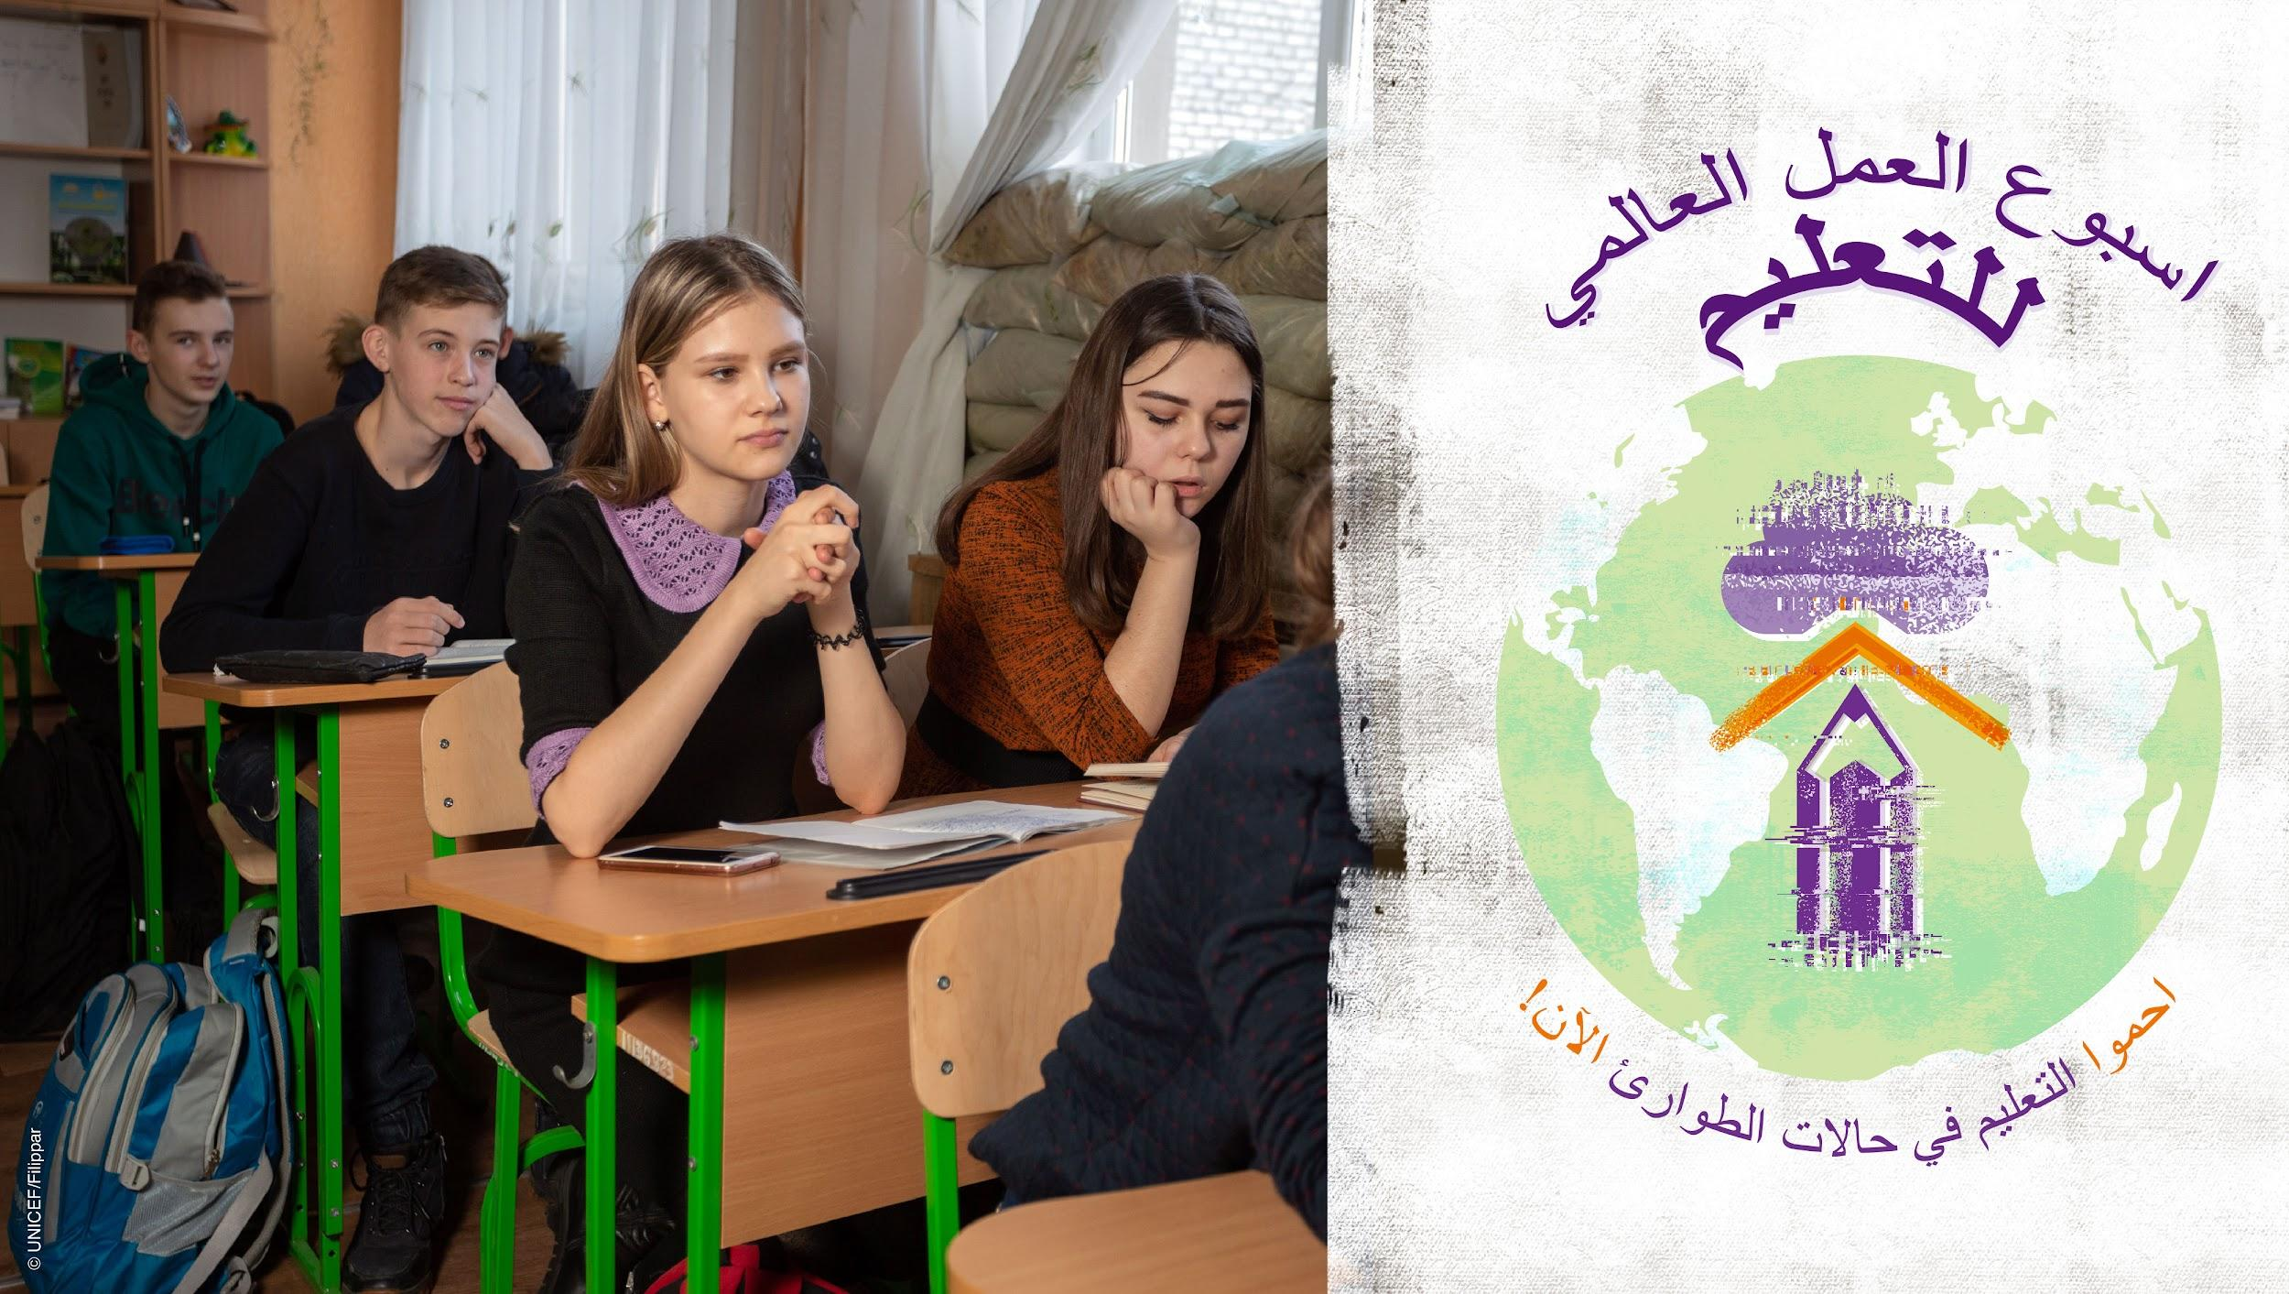
 | الازمات بما في ذلك الأزمة الحالية في اوكرانيا وافغانستان واثيوبيا واليمن#Ukraine, #Afghanistan, #Ethiopia, #Yemen وغيرها من الأزمات تؤكد على أوجه التمييز المتعددة والمتداخلة التي يواجهها اللاجئين والنازحين والتي تعيق الوصول إلى #education التعليم الجيد والشامل. انضم إلى فعاليات اسبوع العمل العالمي للتعليم #GAWE2022 من أجل المطالبة بإجراءات عاجلة لحماية التعليم في حالات الطوارئ الان  #ProtectEiENow ! | 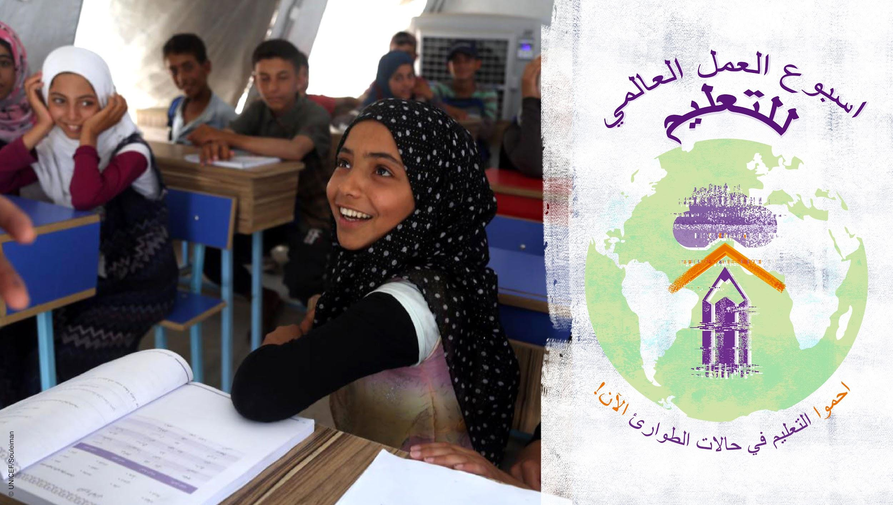
 | اليوم ومن خلال فعاليات اسبوع العمل العالمي للتعليم #GAWE2022 فإننا ندعو الجهات المانحة والدول السبعة الكبار@G7 والبنك الدولي @WorldBank ومؤسسة التمويل الدولية @IFC_org ووكالات الأمم المتحدة @UN للعمل على حماية التعليم في حالات الطوارئ #ProtectEiENow ولدعم البلدان التي تستضيف اللاجئين والأشخاص النازحين من أجل تعزيز #education أنظمة التعليم الوطنية بما في ذلك من خلال توفير تمويل كاف ومستدام ويمكن التنبؤ به للتعليم. | 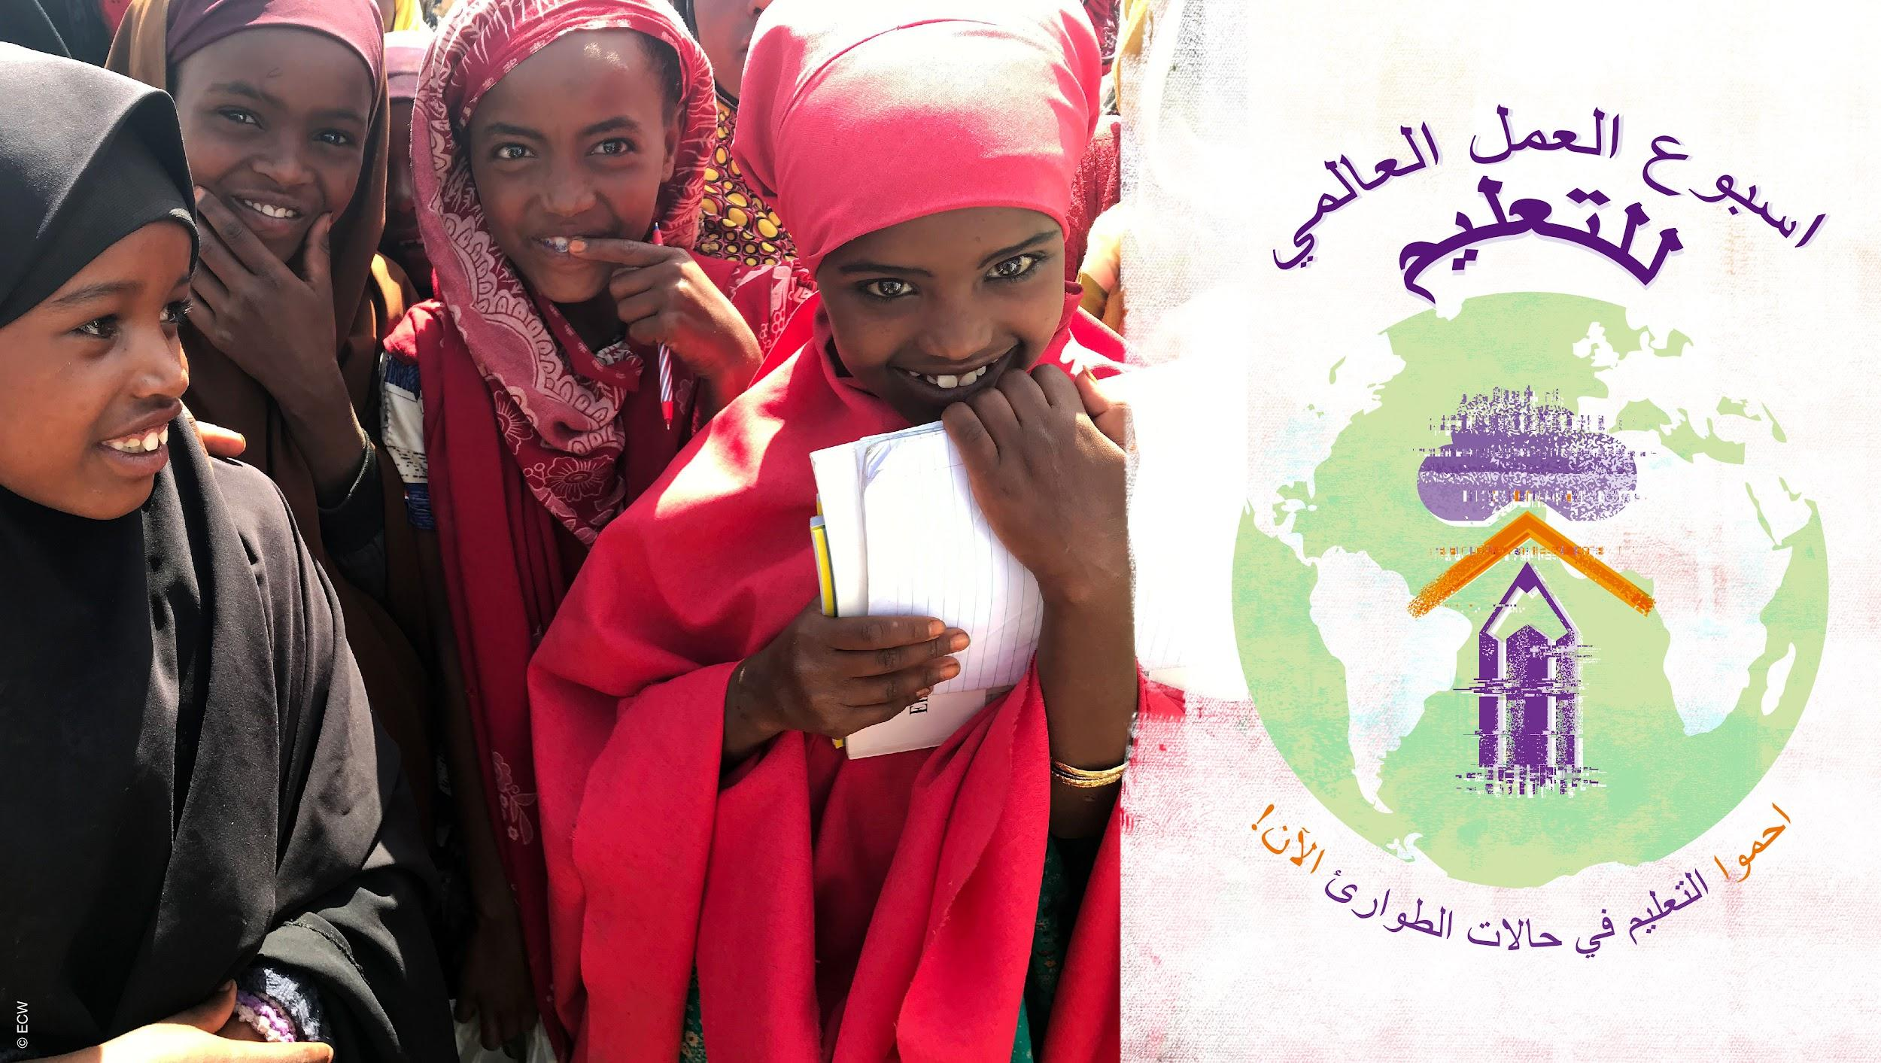
 | في هذا اليوم الجمعة الموافق 30 ابريل (نيسان): دائرة الشباب التعليم العالمي @globaleducation #InstagramTakeover. #youth و#education استحوذت على مناصرات في جميع انحاء العالم وغيروا السرد #ShiftTheNarrative! حول العيش في حالات الطوارئ.  📸 #GAWE2022  #ProtectEiENow | مرئيات استحواذ انستغرام

